ВНИМАТЕЛЬНО!!!! НОВЫЕ МАСКИ!!!

Работу выполнил студент группы 9 КС-41 Барабанщиков Виктор Павлович

Задание 1 модуля 1

1. Была выполнена базовая настройка всех устройств:

А) Присвоены имена в соответствии с топологией (Рисунок 1)

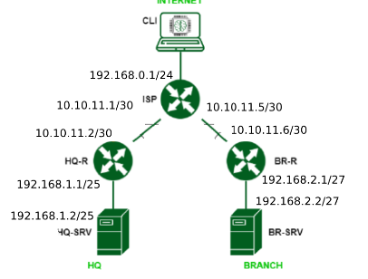

Рисунок 1 Присвоенные имена и адреса

Б) Рассчитана IP-адресация IPv4 и IPv6. Пул адресов для BRANCH – не более 16, HQ – не более 64. Результаты представлены в таблице 1.

Таблица №1

|  |  |  |
| --- | --- | --- |
| Имя устройства | IPv4 | IPv6 |
| CLI | 192.168.0.2/24 | 2000::a:2/120 |
| ISP | 192.168.0.1/24 | 2000::a:1/120 |
|  | 10.10.11.1/30 | 2000::b:1/126 |
|  | 10.10.11.5/30 | 2000::c:1/126 |
| HQ-R | 192.168.1.1/26 | 2001::b:1/122 |
|  | 10.10.11.2/30 | 2000::b:2/126 |
| HQ-SRV | 192.168.1.2/26 | 2001::b:2/122 |
| BR-R | 10.10.11.6/30 | 2000::c:2/126 |
|  | 192.168.2.1/28 | 2000::c:1/124 |
| BR-SRV | 192.168.2.2/28 | 2000::c:2/124 |

2. Настроена внутренняя динамическая маршрутизация по средствам FRR. Был выбран протокол OSPF, так как он является не проприетарным, легко масштабируется и более современный нежели RIP.

А) Был выполнен вход в каталог /etc/frr/daemons и изменены параметры «ospfd=yes» и «ospf6d=yes» (рисунок 2)

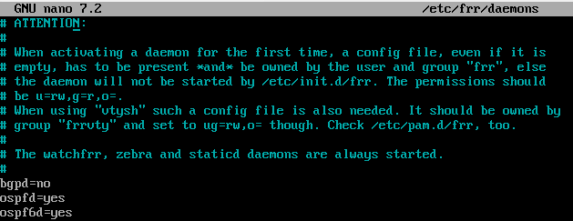

Рисунок 2 изменение настроек ospf

Б) C помощью команды systemctl start frr.service была запущена служба frr

B) Был включен IPv6 и IPv4 forwarding, присвоены ip-адреса и настроен OSPF. Конфиг для настройки BR-R представлен на рисунке 3, HQ-R - на рисунке 4.

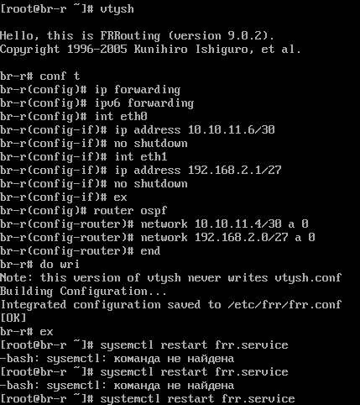

Рисунок 3 конфиг настройки BR-R

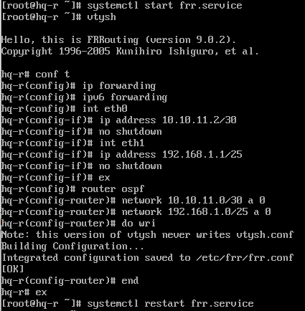

Рисунок 4 Конфиг настройки HQ-R

Г) Был включен форвардинг и подняты порты на ISP. Конфиг представлен на рисунке 5.

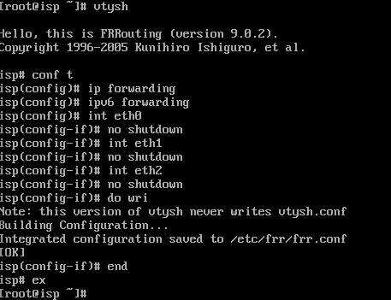

Рисунок 5 Конфиг настройки ISP

Д) Была произведена настройка BR-SRV. Рисунок 6

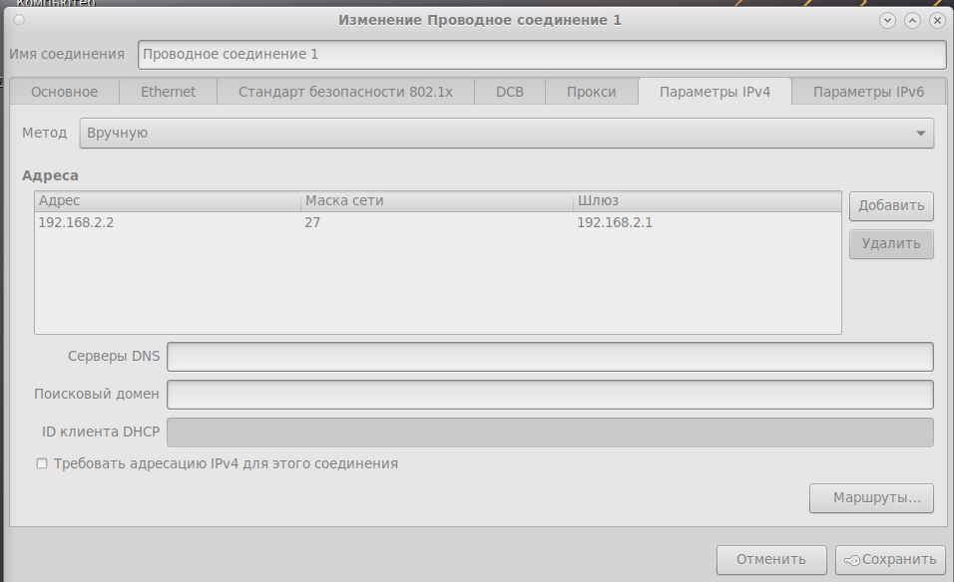

Рисунок 6 настройка IP BR-SRV

Е) После настройки была произведена проверка путем отправки эхо-запроса с BR-SRV до HQ-R, результат – успешно (рисунок 7).

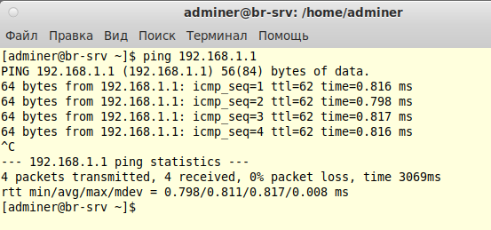

Рисунок 7 проверка соединения

3. Было настроено автоматическое распределение IP-адресов на роутере HQ-R. И зарезервирован адрес у сервера. Файл представлен на рисунке 8. И указан порт для раздачи адресов, файл представлен на рисунке 9.

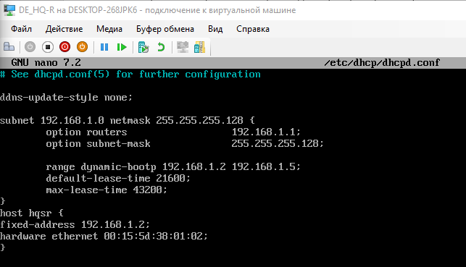

Рисунок 8 редактирование файла dhcpd.conf

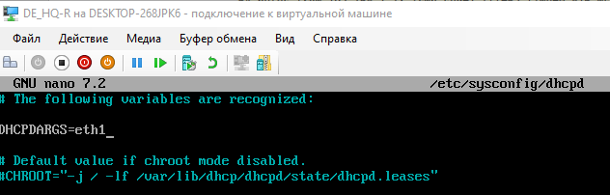

Рисунок 9 Редактирование файла dhcpd

А) Проверяем работу сервиса. (Рисунок 10)

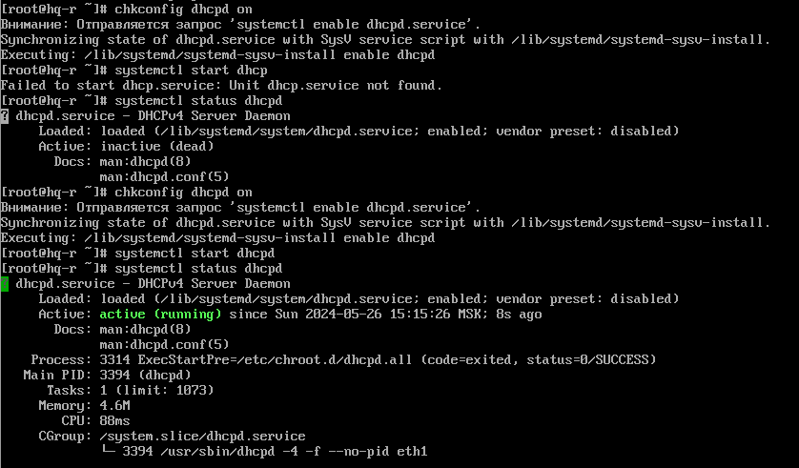

Рисунок 10 сервис успешно активирован

4) Были настроены локальные учётные записи на устройствах в соответствии с таблицей 2. С помощью команд:

adduser логин

usermod -aG wheel логин

passwd логин

пароль

Таблица №2.

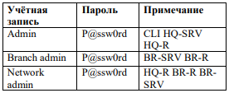

5) Был сконфигурирован веб-сервер LMS Apache на сервере BR-SRV. Рисунок 11.

А) команда на ISP: iperf3 –s

Б) команда на HQ-R: iperf3 -c 10.10.11.1 -f M

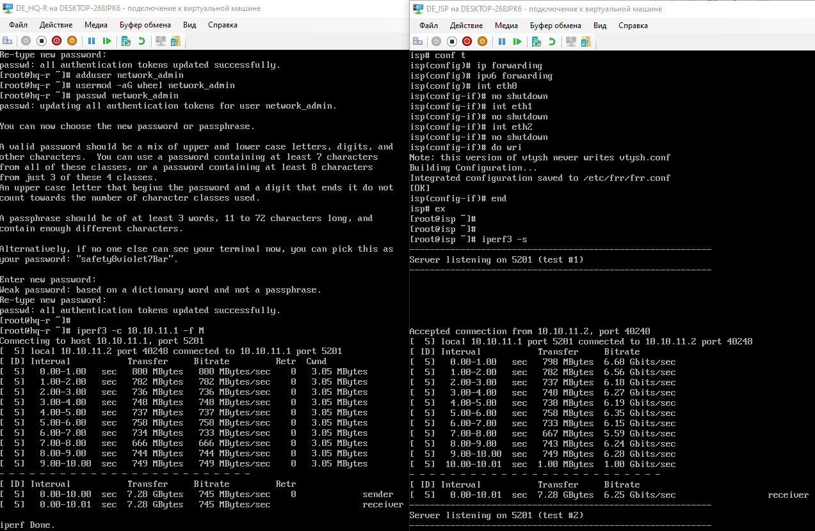

Рисунок 11 описание пропускной способности

6. Были составлены бэкап скрипты для сохранения конфигурации сетевых устройств, а именно HQ-R BR-R.

А) Создана директория для хранения скрипта резервного копирования «backup-script» и директория для хранения архивов резервных копий «backup» с помощью команды: «mkdir /var/{backup,backup-script}» и создан файл скрипта командой: «nano /var/backup-script/backup.sh». В созданый файл был вписан скрипт резервного копирования (рисунок 12).

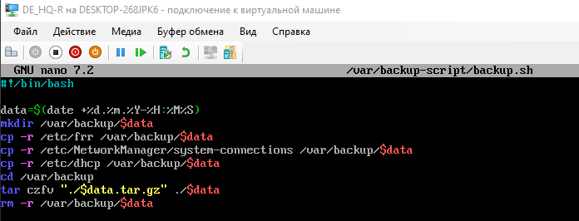

Рисунок 12 скрипт резервного копирования

Б) После были заданы права скрипту на выполнение командой: «chmod +x /var/backup-script/backup.sh» и запущен скрипт командой: «/var/backup-script/backup.sh». Результат представлен на рисунке 13.

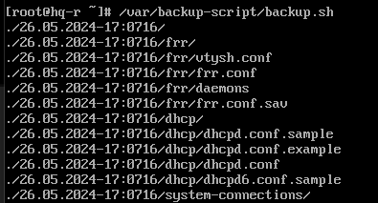

Рисунок 13 результаты резервного копирования

7. Было настроено подключение по SSH для удалённого конфигурирования устройства HQ-SRV по порту 2222. Трафик был перенаправлен по средствам контролирования трафика.

А) Были внесены изменения в файл sshd_config. Был назначен порт 2222. (Рисунок 14)

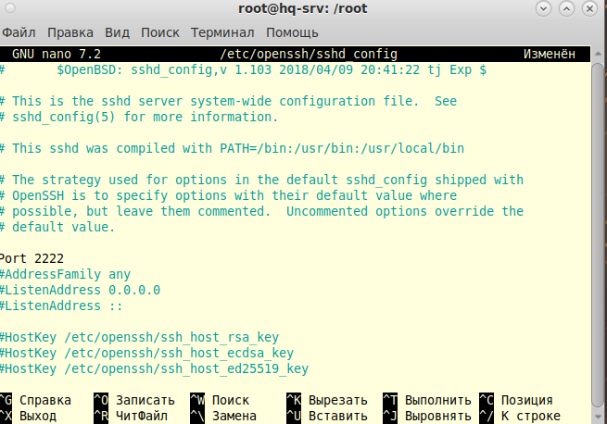

Рисунок 14 назначения порта

Б) Проверка работы – успешно (Рисунок 15)

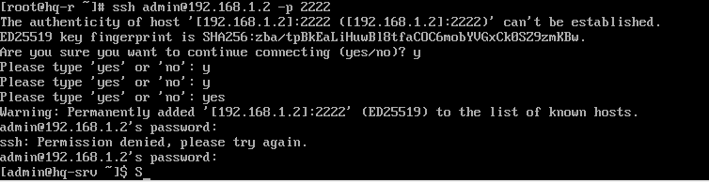

Рисунок 15 проверка подключения